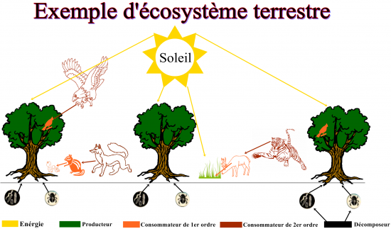
- Remplace les animaux par d’autres présents en Nouvelle-Calédonie.
- Cite les noms de deux décomposeurs.
- Cite tous les éléments qui constituent cet écosystème.

